Växttrender 2018
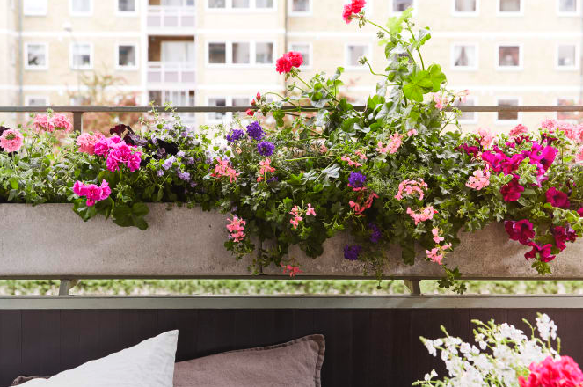
Varifrån kommer egentligen trender och vem bestämmer vad som ska bli trendigt? Det är inte lätt att svara på, men helt klart är att växter och trädgård är mycket sammanflätat med såväl mode som inredning och att de trender vi ser inom trädgårdsbranschen speglar samhället i övrigt. 2018 ser vi ett ökat behov av att skapa lugn och harmoni samtidigt som det inte längre måste vara så himla snyggt. Gröna växter, historiska sorter och fantasifulla växtkombinationer i avskalade miljöer kommer att prägla det kommande året.
Att ge en objektiv bild av hur samhället ser ut och vilka förändringar som pågår är nästintill omöjligt. Många upplever att samhällsklimatet på många sätt har blivit tuffare, debattklimatet är ofta hårt, populismen är på frammarsch och polariseringen har ökat. I stället försvinner vi gärna in i våra egna bubblor och väljer att konsumera nyheter, umgås med personer och göra saker som överensstämmer med våra egna värderingar. De allra flesta har fått det bättre, samtidigt som skillnaderna mellan olika grupper ökar och spännvidden vad gäller normer, trosuppfattningar, utbildningsnivå och värderingar växer. Någon säkerhet garanteras inte och terrorism, våld och övergrepp är något vi alla måste förhålla oss till. Samhället utvecklas dessutom i ett rasande tempo och många har svårt att hänga med. Självkörande fordon, klonade husdjur och helautomatiserade arbetsplatser är inte längre science fiction utan verklighet, vilket öppnar för fantastiska möjligheter men också för farhågor och ängslan.
Samtidigt finns en stark önskan om att kunna göra gott och de moraliska frågorna lyfts. Många ändrar livsstil, att bli vegan och se över sina resvanor ligger i tiden, andra startar företag eller insamlingar med goda syften som tex att bekämpa cancer, hjälpa flickor att få utbildning i Afrika eller likande. Inte minst #metoo rörelsen har öppnat för moraliska diskussioner som vi troligtvis bara har sett början på. Och hur påverkar då detta trädgård och vilka växter vi väljer?
Kontrollerat kaos
En tydlig trend är att människor strävar efter att kontrollera det kaos som omger oss. Att produkter, tjänster och yrken försvinner ökar medvetenheten och många försöker identifiera vad som stannar kvar vilket ger en mer medveten konsumtion. Som kontrast till omvärlden väljer vi avskalade och lugna miljöer med växter både som lugnande element, för trygghet och ur ett hälsoperspektiv.
Gröna växter
Gröna växter skapar lugn som få andra saker och de är otroligt populära år 2018. Gärna stort, lummigt och frodigt. Det måste inte alls vara ätbart bara det är grönt och skönt. Många av de gröna växterna är utmärkta luftrenare som förbättrar kvalitén på inomhusluften. Moderna kontor och bostäder har ofta problem med för låg luftfuktighet och där hjälper växter också till genom att skapa bättre miljö. Att fokusera på hälsan är absolut rätt 2018 så grönt vid datorn och i sovrummet är självklara val. Även suckulenter seglar upp på popularitetslistan och vi kan förvänta oss mer tjockbladiga växter. Elfantöra, ormbunkar, ampelliljor, doftpelargon och monstera är några av de populära i år.
Historiska växter
Vi ser också en rekordstark trend mot historiska växter som förmedlar trygghet och stabilitet. 100 år gamla pelargoner kommer säkert att klara sig även i framtiden och det är något som många tycker är viktigt att värna om. Att förstå historien bakom växterna blir allt viktigare och vi vill veta hur det kom sig att den 100-åriga pelargonen har kunnat klara sig så många generationer. Vi ser ett ökat intresse för andra klassiska mormorsväxter som kornettblomma, saintpaulia, hortensia, begonia och cyklamen och de blommiga krukväxterna placeras 2018 helst i mycket avskalade och råa miljöer.
Ursprungsmärkning

Ett annat tecken på att det är viktigt för konsumenter att välja med samvetet är den nya ursprungsmärkningen Från Sverige som seglat upp även på växter. Märket berättar för kunden att växten är odlad under goda arbetsförhållanden och det är en miljömässigt trygg produktion. Det uppskattas av kunder som vill göra medvetna val. Och att välja moraliskt rätt är viktigt 2018.

Framåtblickande

Som motpol till det trygga, traditionella och avskalade ser vi de som hellre nyfiket blickar framåt och tar steget in i allt det nya. Ett samhälle med mängder av innovationer och inslag från många olika länder och kulturer, dynamiskt, föränderligt och inte särskilt välordnat.
Samplanteringar och oväntade växtkombinationer
Det är en smältdegel av människor, färger och former som möts och det återfinns också i mode och inredning. Vi ser blandningar av färger, material och stilar. Tex blandas möbler och växter allt mer och en badrumsspegel behöver inte längre bara vara en badrumsspegel utan kan också vara en kruka att ha växter i. Lampor och andra möbler som integrerar växter i designen kommer vi att få se mer av.
Det finns växtinnovationer som visar på nya möjligheter. TomTato, plantan som både är en tomat och en potatisplanta och blommor som bjuder på magiska färgkombinationer, begoniasorter som doftar och pelargoner som blommar hela sommaren trots regn. Eller varför inte en kaktus som växer ihop med en amaryllis?
Att skapa mandalas av olika växter har blivit populärt. Det är avstressande, förgängligt och visar hur vackert det är att blanda de mest oväntade kombinationer av växter. Samplaneringar av olika sorter och nya kombinationer, mixade amplar, blommigt och färgglatt är trendigt. Fokus på bladverk, som till exempel hos rexbegonia och alunrot, ligger i tiden och ingen ska bli förvånad över glittrade och färgade växter. Färgglada tulpanbuketter mot blommiga tapeter eller tulpaner tillsammans med färgade och blommande växter fungerar utmärkt 2018.

Fulsnyggt
En tydlig trend 2018 är att det inte behöver vara så snyggt. I modevärlden har vi vant oss vid att köpa färdigslitna trasiga jeans och nu kommer färdignedsmutsade gympaskor. Snarare är det så att det fula och ruffa åter blir supertrendigt. Tänk Berlin och guerilla gardening. Här blandas snyggt och fult, gammalt och nytt. Influenserna från punken är tydliga och det finns ett drag av 80-tal över mycket av trenden. I trädgård ser vi kantigt och svart, upcykling och recykling och växter som placeras där det passar. Kanske i en ampel under trädet på gatan eller i en gammal plastburk på trappen. Balkonglådan får åter liv även om den är grå eller smutsigt vit. Vi odlar för att det är trivsamt och för att vi mår bra av det, inte för att det ska vara snyggt att titta på. Tåliga utplanteringsväxter som tagetes, pelargon, småpetunia, snötörel, femtunga, trädgårdsverbena och begonia kan blandas hur som helst, det finns inget rätt eller fel. Gärna tillsammans med chili, tomat, aubergin och kryddväxter.

